План - конспект урока по легкой атлетике для учащихся 5 класса

Дата:
Место: спортивный зал МБОУ «СОШ № 21»
Время: 40 мин.
Задачи:
1.Разучивание прыжков в высоту с 7-9 шагов разбега
2. Круговая тренировка на развитие прыгучести
3. Развитие скоростно-силовых качеств
Методы проведения: Фронтальный, групповой
Инвентарь: стойки для прыжков в высоту, планка, эстафетные палочки

Ч/У | Содержание урока | Доз-ка | ОМУ
1.  Подготов.  часть  (13мин.)  2.  Основная  часть  (25мин.)  3.  Заключит.  часть  (3-4 мин) | 1. Построение, рапорт, приветствие, сообщение задач урока.  2. Теоретические сведения: тб на занятиях по прыжкам в высоту.  3. Строевые упражнения: перестроение уступом.  4. Разновидности ходьбы:  - на носках, руки в стороны  - на пятках, руки на поясе  - на внутренней и внешней стороне стопы  - в полуприседе, руки за спину  - в приседе руки на поясе  5. Бег.  - обычный бег  - приставными шагами влево, вправо  - с изменением направления  - с выполнением заданий по сигналу (присесть, поворот в прыжке на 180^{о}, прыжок вверх и т. д.)  - с высоким подниманием бедра  - с захлестыванием голени назад  - «ножницы»  - приставными шагами  - спиной вперед.  6. Ходьба с восстановлением дыхания.  7. Перестроение уступом.  8. ОРУ на месте.  1.Разучивание прыжков в высоту с 7-9 шагов разбега  – Рассказ и показ;  - стоя боком к планке со стороны маховой ноги, толчковая нога впереди, маховая сзади. Последовательный перенос маховой ноги, затем толчковой через планку.  – то же в прыжке через планку на высоте 50–60 см.  - прыжки в высоту с 1–3 шагов разбега. Над планкой выпрямить маховую ногу, а затем энергично отправить ее вниз, повернув стопу и колено внутрь.  – то же, но над планкой наклонить туловище к толчковой ноге, руки опустить – 5–6 раз.  - постепенно увеличивая разбег  _ прыжки на небольшой высоте  - на средней высоте  - с полного разбега на высоте близкой к максимальной.  2. Круговая тренировка на развитие прыгучести:  - прыжки на скакалке,  - выпрыгивание из полного приседа,  - выпрыгивание со скамейки со сменой ног,  - запрыгивание на горку матов,  - прыжки через скамейку.  3. Подвижная игра «Вызов номеров».  1. Построение, подведение итогов урока.  2. Домашнее задание: выполнение упражнений ОФП. | 1,5 мин  1 мин  2 мин  2 мин  2 мин  1 мин  5 мин  10 мин  10 мин  5 мин  3-4 мин | Внимание на внешний вид учащихся.  Команды: «Направо!», «Налево!», «Кругом!», После предварительного расчета на 1и 2-й «В две шеренги – Стройся!», «В одну шеренгу – Стройся!»  Следить за осанкой,  Спина прямая, голову поднять.  Внимательно слушать и выполнять команды учителя.  Следить за дыханием.  Дистанция 2 шага  Колено выше  Ноги прямые  Смотреть за направлением через левое плечо  После предварительного расчёта по заданию 4 -2- на месте подаётся команда: «По расчёту шагом - Марш!». 4 номера выполняют 4 шага вперед, 2-два, остальные на месте. Считать до 5, т.к. на 5 счет приставляется левая нога.  В момент наивысшей точки взлета маховая нога и плечи посылаются в сторону планки, руки опускаются вниз. Приземление происходит на маховую ногу.  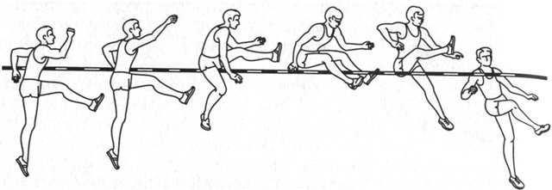  Переход по станциям по кругу  3 круга  Организованный уход из зала

